STORIA DI COLOMBELLA:
premessa ai percorsi escursionistico-conoscitivi

Nel 2012 i colombellesi Alessandro Vinti e Giuliano Tomassoli pubblicarono un tomo di oltre 400 pagine sulla Storia di Colombella. edito dalla Morlacchi Editore.
Suddiviso in numerosi capitoli e ancor più paragrafi, il libro parla di storia e geografia, di geologia e di natura, di arte e di cultura, di lavori e di luoghi, di toponomastica, del paesaggio, di leggende e di tradizioni, di vita sociale…

Mi permetto di introdurvi alla sua lettura e all’escursione odierna, riportando alcuni passi introduttivo del volume (è corredato da numerose fotografie anche d’epoca) e inquadrando l’etimologia del nome di questo piccolo borgo, lungo la via Eugubina, che racchiude e nasconde peculiarità e piccoli ma non banali tesori.

“Colombella, un paese ad est di Perugia, lungo la Via Eugubina, strada che sin dall’antichità preromana metteva in comunicazione l’etrusca Perugia con l’umbra Gubbio, e che dall’età romana permetteva – come permette ancor oggi – di raggiungere da Perugia la Via Flaminia in direzione di Fano. A questa importante via di comunicazione Calombella deve la sua origine, così come ha dovuto il suo sviluppo. Il suo stesso nome pare legato alla sua collocazione lungo un’arteria stradale: Colombella, dal latino columella, cioè colonnetta, cippo stradale per segnalare le distanze, trasformatosi nella forma attuale a causa di un fenomeno di ipercorrettismo tipico del territorio perugino.
… … …”.

Nel capitolo Toponomastica si approfondisce comunque l’etimo del nome:

“Nel corso dei secoli il nome del nostro paese ha subito diverse trasformazioni legate alla inevitabile evoluzione della lingua: Columella, Columelle, Colomella, Colommella, Collomella fino al definitivo Colombella che venne usato a partire dal 1741 dal parroco don Mario Cavalletti…
Lo storico Felice Ciatti ne spiega l’etimologia come derivante da Columella, ossia piccola colonna eretta a memoria di qualche singolare impresa.
Le prime diciture documentate, come già ricordato, risalgono al 1097 e al 1163 quando vengono indicati rispettivamente i nomi di Columela e Colummella, poi, per circa sette secoli, si assiste ad una ‘oscillazione’ tra le varianti sopra elencate, nulla che riconduca al nome del volatile al quale Colombella sembra riferirsi con certezza. Pertanto riteniamo che l’odierna denominazione sia legata esclusivamente ad una storpiatura del nome Colommella, con progressiva sostituzione della doppia m ad opera del diagramma mb che ne facilitava anche la pronuncia.
Resta da chiarire il mistero su quale sia stato il significato di Columela, Columella, Colummella.
Alcune curiosità storiche, anatomiche, nobiliari e geografiche.
Lucio Giunio Moderato Columella, originario della penisola iberica, era uno scrittore latino autore di un importante trattato sull’agricoltura, vissuto nel I secolo d. C., che possedeva anche alcune fattorie nell’Italia centrale.
La columella è quel sottile segmento di cartilagine rivestito di cute che separa le due narici; è un ossicino presente all’interno dell’orecchio; e anche l’asse centrale della conchiglia.
Lo stemma nobiliare della famiglia perugina dei Colombella, residente a Porta S. Angelo, era rappresentato da una torre con colombe.
… … … “.

All’inizio del libro, in uno dei primissimi capitoli (Paleontologia e Preistoria), leggete che simpatica idea hanno avuto gli autori:

“La domanda sorge spontanea: chi furono i primi abitanti di Colombella?.
Un passato nebuloso per una risposta. Paleolitico superiore, ventimila anni fa, nella zona dove ora sorge Colombella, lungo il Rio Grande.
Il suo volto è peloso, il corpo tozzo, indossa una folta pelliccia, è lì nella selva da prima dell’alba che aspetta la preda con pazienza; sa che la selvaggina verrà a dissetarsi e attende.
È un cacciatore preistorico che nel tempo ha sviluppato fiuto e spirito di osservazione: dal colore delle feci può stabilire da quanto tempo l’animale le ha deposte.
Le luci dell’aurora irradiano il paesaggio primordiale, un nuovo giorno inizia come da millenni, è uno scenario naturale di incomparabile bellezza con boschi, ruscelli e lui è l’attore inconsapevole della nascente umanità.
Si è disposto sottovento per non essere fiutato, dalle orme degli animali riesce a conoscere il tragitto e le loro abitudini, sa attendere, è paziente e da questa condotta dipende la sua esistenza. Il tempo trascorre lentamente, il suo occhio agile scruta tra le fronde evitando il minimo rumore e quel bastone appuntito tra le mani è l’unica su arma per colpire la preda. Ma l’attesa estenuante non sempre è coronata dal successo.
Il bosco si anima, nel cielo volano i primi uccelli, la natura si desta e cominciano ad intravedersi i colori così come si percepiscono gli odori, uno scenario naturale ed intatto da miliardi di repliche.
Dalla vegetazione un capriolo avanza, si guarda intorno con circospezione, si ferma e riparte lentamente, le sue armi sono l’istinto e i sensi, scruta ogni angolo e valuta ogni fruscio.
Il cacciatore segue la scena senza battere ciglio quando l’ungulato lascia cadere ogni esitazione, arriva alla sponda e inizia a bere. Un attimo e lo specchio dell’acqua riflette la sagoma del predatore ma è tardi e la lancia lo trafigge senza lasciargli la possibilità di fuga. L’argine del Rio Grande si colora di sangue.
La furia del cacciatore è nel volto, estrae l’arma insanguinata, carica la preda agonizzante sulle spalle e si avvia con incedere grottesco per il sentiero tra i boschi, consapevole che in quella vita che si spegne c’è tutta la sua esistenza.
Per l’uomo primitivo di Colombella un’altra giornata è iniziata all’insegna della sopravvivenza.
… … … “.

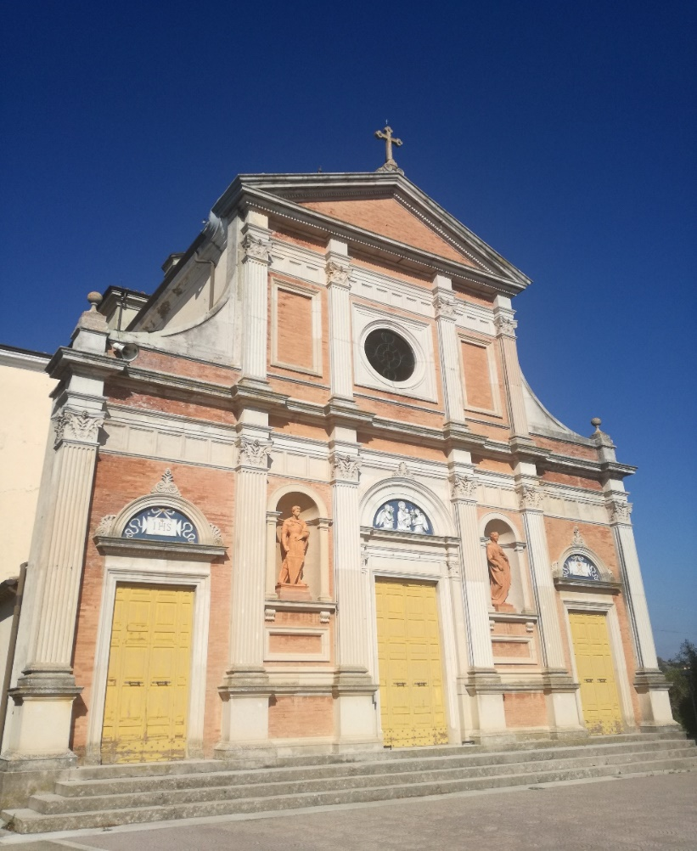

A cura di Daniele Crotti

